Решедько Татьяна Николаевна, воспитатель, МДОУ «ЦРР – детский сад № 6»

Мастер-класс «Зимние игры».
Цель: развитие мелкой моторики рук, повышение работоспособности головного мозга, сенсорное восприятие дошкольников через игровую деятельность.
Возраст: 5-7 лет
Материал: белые листы бумаги, прищепки, картинки с изображением кормушки и корма для птиц, сухой бассейн, крышки, картина «Дерево без листьев», белые пуговицы разного размера.

На кончиках пальцев расположено множество нервных окончаний. Они передают в наш мозг большое количество сигналов. От того, насколько удастся сделать пальцы ребенка «ловкими», зависят его успехи в обучении.

Игры с предметами и материалами.
Воспитатель: Вот и пришла к нам в гости белоснежная зима. В какие игры вы играете на улице зимой? (Ответы детей)
Воспитатель: Я, ребята, тоже предлагаю вам поиграть и слепить снежки. Согласны?
Воспитатель: Возьмите со стола белый лист бумаги и повторяйте все движения вместе со мной.
Раз, два, три, четыре, пять.
Мы бумагу станем мять.
Свои пальцы развивать.
В правую руку возьмите.
И немного лист сомните.
В левую руку переложите.
И опять слегка сожмите.
На ладошку положите.
И двумя руками сожмите.
А теперь на стол сложите.
И внимательно посмотрите.
- Получилось ли у вас скатать «снежный ком»? (Ответы детей)

Воспитатель:
-Лепит с самого утра
Детвора снеговика
Снежные шары катает
И смеясь, соединяет.

Игра «Сухой бассейн»
- Снег укрыл весь наш двор. Подойдите, пожалуйста, ко мне.
(Дети подходят к «сухому бассейну», заполненному рисом)
- Белый снег, пушистый
В воздухе кружится
И на землю тихо
Падает, ложится И. Суриков
- Опустите руки аккуратно в «бассейн» и на его дне найдите то, что там спрятано (Дети выполняют задание и находят картинки с изображением зимующих птиц)
- Назовите птиц, которые изображены на картинке. (Ответы детей)
- Как одним словом их можно назвать? Какие это птицы? (Ответы детей)
Игра с пробками от бутылок.
Воспитатель: Возьмите две крышки и положите их перед собой резьбой вверх. Это наши лыжи. На них мы отправляемся в парк, чтобы покормить птиц. (Воспитатель ставит два пальца в крышечки и начинает двигать их по поверхности стола. Вначале правой рукой, а потом левой)
Воспитатель: Одевайте и вы «лыжи», отправляемся на прогулку. Начинайте двигать правую руку вперед, потом левую, правую, левую. А теперь двигаем обе руки одновременно. (Дети повторяют движения рук по инструкции)
Воспитатель:
По сугробам ноги ходят.
Спор с сугробами заводят
- Не увязли мы в снегу,-
Говорили на бегу,
- Не пройдем там, где нам нужно
Лыжи нас поддержат дружно,
Им сугробы не помеха
Снег для них – одна утеха. Г. Соренкова

Игра «Дерево в снегу»
Воспитатель: Вот мы с вами и в парке.
Иней.
По деревьям серебристым
Прекинулась фата –
Белоснежная, пушистая,
Кружевная красота!
И тебя, березка грустная,
Не могла узнать сама –
Так украсила искусная
Ветки дерева зима. Г. Галина
(Перед детьми лежит картинка с нарисованным силуэтом дерева и тарелка с белыми пуговицами разного размера)
Воспитатель: Ребята, предлагаю вам красиво украсить ветки дерева используя белые пуговицы разного размера. (Можно детям предложить образец)
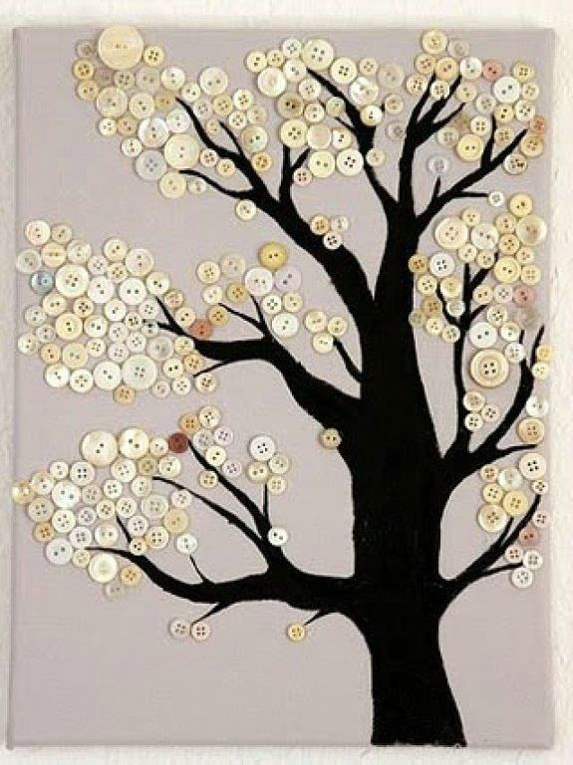

Воспитатель: Посмотрите, к кормушке, которая висит на дереве уже прилетели птицы. Зимой им приходится особенно тяжело, их нужно постоянно подкармливать. (Перед детьми выкладываются «кормушки» с приклеенными картинками птиц)
Воспитатель: Какие птицы прилетели сегодня в столовую? (Ответы детей)
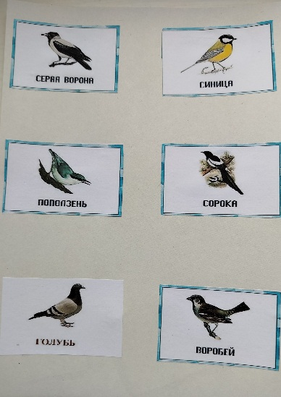

Пальчиковая гимнастика
Я зимой кормлю всех птиц
Голубей, ворон, синиц.
Дам им булки, пшенной каши
Дам им зерна, семена
А синице дам я сало,
Пусть клюет его она.
-Возьмите картинку с кормом и при помощи прищепки соедините «птицу» и «корм» вместе.
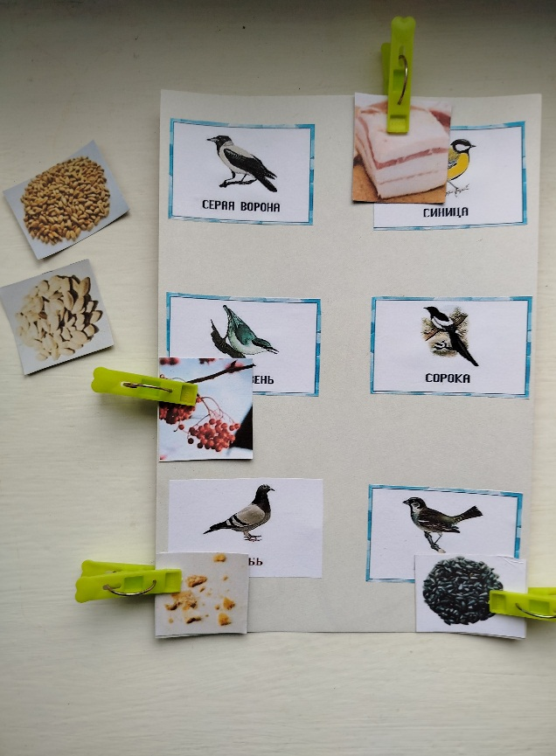
Вот мы с вами и «покормили» птиц. А за это они будут вам очень благодарны. Нам пора возвращаться. Одевайте «лыжи»! Отправляемся в обратный путь!

